ZADÁNÍ – Zhotovení reliéfu, plastiky nebo sochy dle výtvarného návrhu

- jednoduché jednotlivé zhotovení plastiky, částí a detailu plastiky (2 –3 práce)
- zhotovení plastiky (1 práce)

Materiály: modelovací plastická hmota, např. modelovací hlína GÉDÉO, modelovací sochařská hlína Efkoart, sochařská hlína SMH aj.
Pomůcky: špachtle, očka, rydla, nože, obkročáky, měřidla, odpichovátka aj., stojan nebo půlstojan, základové dřevěné desky nebo podklady; rozprašovač
Časová dotace: 12 vyučovacích hodin
Počet prací: 2 – 3 práce části, detailu, 1 práce celý plastika
Ukázky pomůcek:
A)
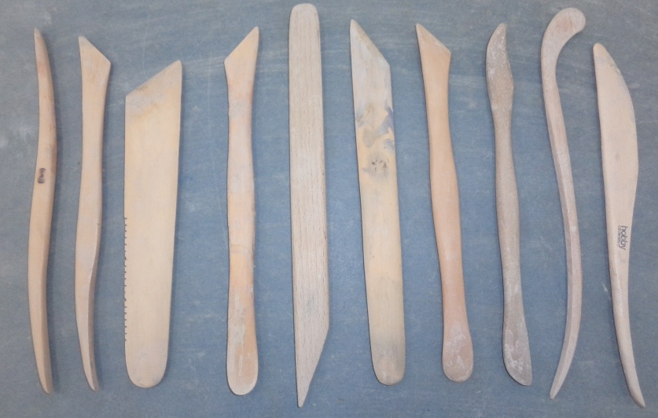
B)
C)
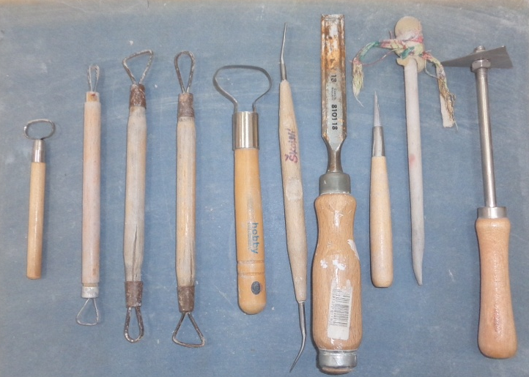
D)
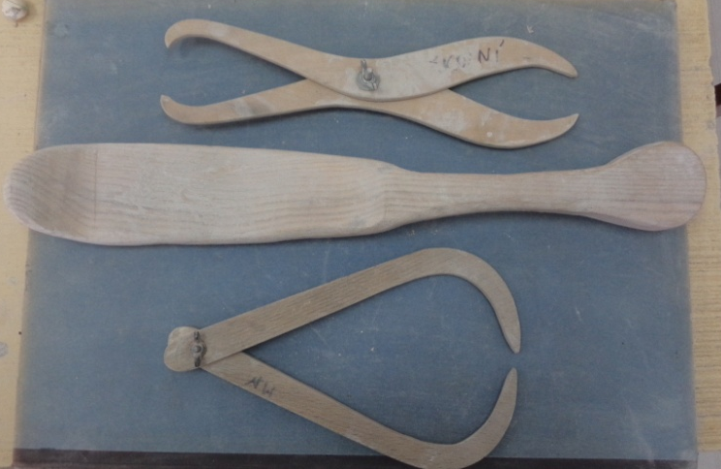
E)
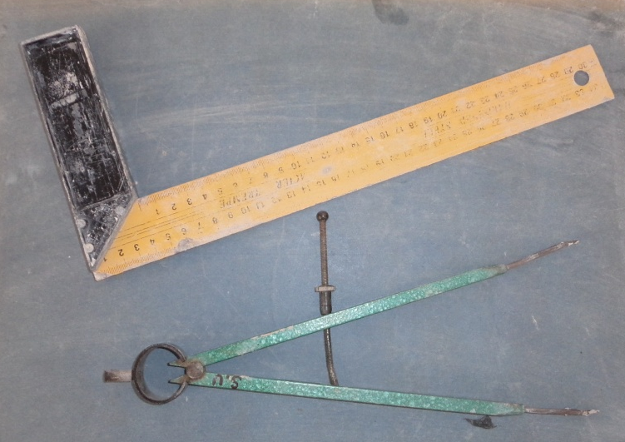

Příklad:
A) skutečný model
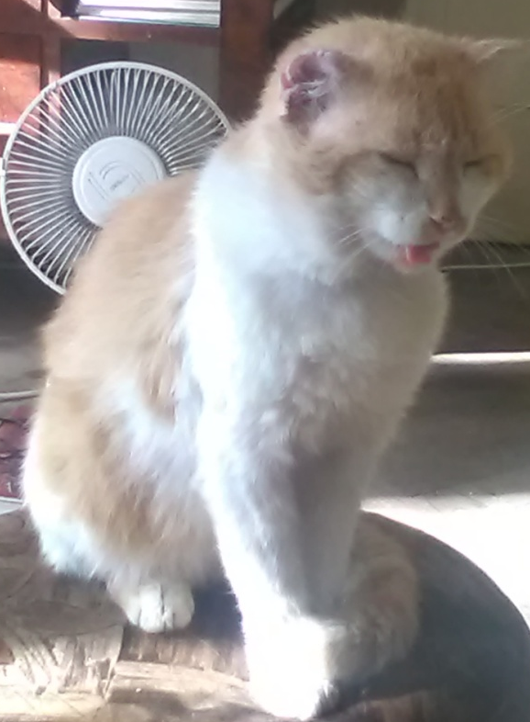
B) kresebný návrh

C) modely
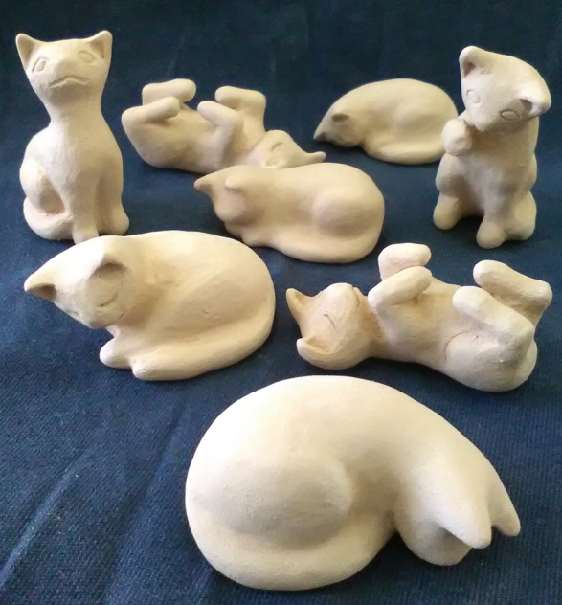

D) konečný model
